Metaphorische, verbale Phraseme und ihre Übersetzung: ein kritischer Vergleich von zwei deutschen Versionen des italienischen Kinderromans Le avventure di Pinocchio

[…]
- Einführung in die Phraseologie
Im folgenden Kapitel werden die Phraseologismen nach Harald Burger definiert und klassifiziert, um im weiteren Verlauf dessen Merkmale darzustellen. Während im deutschsprachigen Raum die Phraseologie seit Mitte der 1980er Jahren eine eigenständige Teildisziplin der Linguistik ist, ist dies in Italien noch nicht der Fall. Obwohl in den vergangenen Jahrzehnten sich italienische Forscher und Linguisten immer mehr auf die Phraseologie (it. fraseologia) konzentrieren, ist bis 2007 eine eindeutige Zuordnung zu einem Fachbereich sowie eine systematische Beschreibung der italienischen Phraseologismen immer noch nicht erfolgt, weshalb die italienische Phraseologie noch überwiegend unerforscht ist. (Vgl. Kahl 2015: 21)

1.1Definition und Klassifikation
Die Phraseologie ist eine Teildisziplin innerhalb der Sprachwissenschaft, welche fixierte Wortverbindungen, den Phraseologismen, untersucht. In der Fachliteratur werden teilweise unterschiedliche Synonyme für den Begriff ‚Phraseologismus‘ verwendet, diese sind beispielsweise Redewendung, Idiom (Palm), Phrasem (Burger, Palm) sowie feste und phraseologische Wortverbindung (Burger, Fleischer). Während im deutschsprachigen Bereich der Terminus ‚Phraseologismus‘ verwendet wird, hat sich International aufgrund des leichteren Gebrauchs ‚Phrasem‘ etabliert (Vgl. Burger 2010: 36). Diese als Phraseologismen bzw. Phraseme bekannten bzw. verwendeten Ausdrücke bestehen stets aus mindestens zwei Wörtern in exakt dieser einen Kombination, deren lexikalische Bestandteile Komponenten genannt werden und stehen den freien Wortverbindungen gegenüber (Vgl. Burger 2010: 11). Phraseologismen lassen sich nach Burger (2010: 36) in eine Basisklassifikation mit drei Hauptkategorien einteilen und zwar in: referentiell, strukturell und kommunikativ. Referentielle Phraseme „[...] beziehen sich auf Objekte, Vorgänge oder Sachverhalte der Wirklichkeit [...]“ (Vgl. Burger 2010: 36). Z.B.: jemanden übers Ohr hauen. Burger unterscheidet zunächst anhand der Semantik in die beiden Subkategorien, Nominativ und Propositional, wobei ersteres Objekte und Vorgänge bezeichnet und letzteres die Funktion von Objekten und Vorgängen.
Danach erfolgt eine Unterscheidung auf Basis der Syntax, so ist ein nominatives Phrasem immer auch satzgliedwertig, wohingegen ein propositionales entweder satz- oder textwertig sein kann (Vgl. Burger 2010: 37).
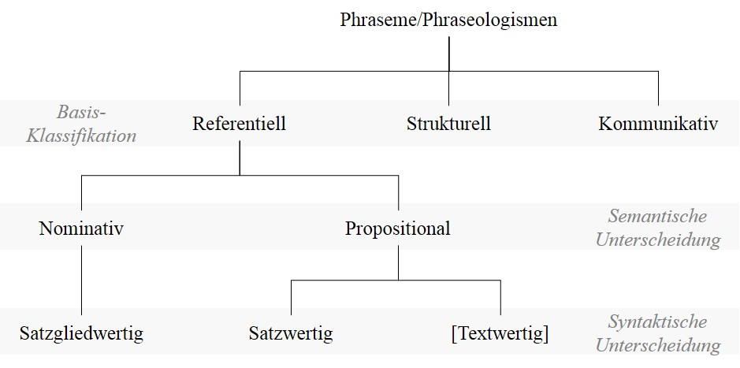
Abbildung 1: Vgl. Burger 2010: 37
Nominative untergliedert Burger ferner nach dem Grad der Idiomatizität, so können diese Vollidiome, Teil-Idiome und Nicht-Idiome bzw. Kollokationen sein. Unter der Idiomatizität wird dabei das Ausmaß des Bedeutungsverlustes der einzelnen Lexeme des Phrasems verstanden, eine ausführlichere Definition folgt in Abschnitt 1.2.
Die Einheit der propositionalen Phraseme bestehen aus festen Phrasen sowie aus topischen Formeln. Feste Phrasen sind „[...] in der Regel explizit an den Kontext angeschlossen [...]“ (Burger 2010: 39), indem sie entweder feste Komponenten aufweisen oder situativ vorkommen wie zum Beispiel dreimal darfst du raten, das Maß ist voll und jemanden geht ein Licht auf (Vgl. Burger 2010: 40). Bei topischen Formeln handelt es sich um satzwertige Ausdrücke, welche nicht durch ein lexikalisches Element an den Kontext angefügt werden müssen, sondern allgemein gültig und verständlich sind. Hier kann zwischen Sprichwörtern und Gemeinplätzen unterschieden werden. Während Gemeinplätze nichtmetaphorische phraseologische Sätze sind, welche Selbstverständlichkeiten ausdrücken (z.B.: Was sein muss, muss sein) und eine Handlung bewerten, sind Sprichwörter metaphorische phraseologische Sätze, welche häufig eine moralische, belehrende Funktion haben (z.B.: Morgenstund hat Gold im Mund) (Vgl. Burger 2010: 41).
Strukturelle Phraseologismen stellen innerhalb einer Sprache grammatische Relationen her. Z.B.: entweder … oder. Diese sind laut Burger (2010: 42) weniger interessant. Kommunikative Phraseologismen sind feste Ausdrücke bei wiederholenden Handlungen (Routine), welche auch als Routineformeln bezeichnet werden. Z.B.: Guten Abend oder mir fehlen die Worte.
Die syntaktische Klassifikation ist für phraseologische Untersuchungen weniger interessant, wobei Burger auch diese aufstellt. Demnach wird zwischen einer internen syntaktischen Struktur oder aber nach syntaktischen Funktion unterschieden (Vgl. Burger 2010: 42). Die syntaktischen Phraseologismen gliedert er bezüglich der Wortart folgendermaßen auf:
- präpositionalen/konjunktionale,
- attributiv verwendbare adjektivische,
- adverbiale,
- nominale,
- und verbale Phraseologismen (Vgl. Burger 2010: 44).
Daneben definiert Burger noch neun weitere Spezialklassifikationen, welche sich mit der bereits erwähnten Basisklassifikation überschneiden können. Zum einen Modellbildungen, womit Ausdrücke gemeint sind die einem Strukturschema folgen, so wie bspw. die Ausdrücke Zahn um Zahn oder Stein um Stein (Vgl. Burger 2010: 44). Hierbei kann das Modell auch als ‚ein X nach dem anderen‘ bezeichnet werden, somit werden auch Modelle dazugezählt, welche „[...] je nach lexikalischer Besetzung unterschiedliche semantische Interpretationen zuzuordnen sind.“ (Burger 2010: 45) Beispiele hierfür sind: Modell von X zu X: von Stadt zu Stadt. Eine weitere Spezialklassifikation ist die Zwillingsformel, welches dem Muster folgt: „Zwei Wörter der gleichen Wortart oder auch zweimal dasselbe Wort werden mit und, einer anderen Konjunktion oder einer Präposition zu einer paarigen Formeln verbunden.“ (Burger 2010: 45) Dabei ist die Reihenfolge bei zwei unterschiedlichen Wörtern entweder festgelegt oder wird wenigstens bevorzugt. Komparative Phraseologismen werden auch phraseologische Vergleiche genannt, welche aus drei Hauptelementen bestehen, nämlich aus primum, secundum sowie tertium comparationis. Verfestigte Vergleiche sind Kollokationen oder Teilidiome, was je nach Durchsichtigkeit abhängt. Zum Beispiel ist der Vergleich Flink wie ein Wiesel eine Kollokation, während dumm wie Bohnenstroh ein Teilidiom ist. Kinegramme sind eine weitere Klasse, womit ein nonverbales Verhalten sprachlich ausgedrückt wird wie beispielsweise die Achseln zucken oder sich die Haare raufen. Des Weiteren klassifiziert Burger die Geflügelten Worte, womit literarisch belegbare Ausdrücke bezeichnet werden, was heute auch Aussagen aus Filmen, Werbung und anderen nicht-literarischen Bereichen umfasst (Vgl. Burger 2010: 48). Beispiel für ein klassisches Geflügeltes Wort: Sein oder Nichtsein, das ist hier die Frage. Ein Beispiel für ein modernes Geflügeltes Wort: Ich bin Bond, James Bond. Autorphraseologismen sind Ausdrücke, welche an ein bestimmtes Werk (in Literatur, Film usw.) gebunden sind wie beispielsweise Ich bin der König der Welt aus dem Film ‚Titanic‘. Onymische Phraseologismen besitzen die Funktion von Eigennamen. Beispiele: Das Rote Kreuz und Das Weiße Haus (Vgl. Burger 2010: 49). Phraseologische Termini: „[...] sind in ihrer Bedeutung strikt festgelegt („normiert“), und diese Festlegung gilt primär nur innerhalb des fachlichen Subsystems der Sprache.“ (Burger 2010: 49) Beispiele: einstweilige Verfügung, ein Tor schießen sowie Risiken und Nebenwirkungen. Und zuletzt nennt er die Klischees, bei denen er vorschlägt Phraseologismen so zu nennen, welche wie Schlagwörter funktionieren. Als Beispiel führt er Schritt in die richtige Richtung an (Vgl. Burger 2010: 51).

